МИНИСТЕРСТВО ОБРАЗОВАНИЯ И НАУКИ РОССИЙСКОЙ ФЕДЕРАЦИИ
ФЕДЕРАЛЬНОЕ ГОСУДАРСТВЕННОЕ БЮДЖЕТНОЕ УЧРЕЖДЕНИЕ ВЫСШЕГО ОБРАЗОВАНИЯ «САНКТ-ПЕТЕРБУРГСКИЙ ГОСУДАРСТВЕННЫЙ УНИВЕРСИТЕТ»
Кафедра дизайна среды

Дипломный проект
ТЕМА: ПРЕДЛОЖЕНИЕ ПО СОВРЕМЕННОЙ АДАПТАЦИИ ФРАГМЕНТА КОМПЛЕКСА ПРОМЫШЛЕННЫХ ОБЪЕКТОВ «КРАСНЫЙ ТРЕУГОЛЬНИК» (Г.САНКТ-ПЕТЕРБУРГ, НАБЕРЕЖНАЯ ОБВОДНОГО КАНАЛА, Д 138)

Выполнила: студентка
факультета искусств
Фокина Анастасия Игоревна

Научный руководитель:
Леус Елена Геннадиевна,ГАП
__________________
(Подпись)

Рецензент: Поляков Иван Вячеславович, главный архитектор

Санкт-Петербург 2018

Оглавление:
Введение…………………………………………………………………………….……3
Глава 1. Комплексный анализ территории комплекса промышленных объектов завода «Красный Треугольник» в г. Санкт-Петербург
  - Месторасположение……………………………………………………………...…5
  - Историческая справка……………………………………………………………….6
  - Комплексный анализ территории………………………………….…………….…8
  - Средовой анализ…………………………………………………………….......….10
  - Выводы………………………………………………………………………...……11
Глава 2. Изучение аналогов и концептуальное моделирование
2.1 Обзор проектов зарубежных и российских архитекторов по восстановлению и приспособлению промышленных помещений ……………………………………….13
2.2 Принципы современной адаптации промышленных зон…………………………17
2.3 Выводы……………………………………………………………............................19
Глава 3. Проектное предложение
3.1 Проектная концепция комплекс промышленных объектов «Красный треугольник», как многофункциональная общественно деловая зона……………...20
3.2 Функционально зонирование комплекса………………………………………….20
3.3 Концепция реорганизации промышленного здания в многофункциональную выставочную галерею…………………………………………………………………..21
Заключение ……………………………………………………………………………24
Список литературы…………………………………………………………………...25
Приложения …………………………………………………………………………...26

Введение
Ежегодно, огромное количество исторических зданий и памятников архитектуры утрачиваются. Некоторые из них разрушаются под влиянием времени, другие теряют исторические ценность в результате перестроек, третьи – уничтожают с целью освобождения площадей под новое строительство.
Вопрос сохранения культурного наследия для будущих поколений стоит очень остро. На сегодняшний день приспособление и эффективное использование исторических и промышленных зданий в условиях современного города является актуальной проблемой.
Примеров функционального использования промышленных зданий становится все больше. Это положительная тенденция. Тем не менее, новое приспособление и назначение здания должно быть продуманным, а также учитывать историю. Важно выявить архитектурную и историческую ценность здания, не исказив его облика и избежав возможных повреждений. Приспособление и реставрация зданий должна проводиться комплексно, с учетом сохранения исторического облика сохранившихся объектов.
Наделение исторических промышленных зданий новыми функциями даёт возможность поддержать и сохранить их, как памятники архитектуры. Это – разумное решение вопроса восстановления зданий, которые находятся в аварийном состоянии, так как их содержание не выгодно городу.
Время, финансовые трудности компании -Товарищество российско-американской резиновой мануфактуры под фирмой «Треугольник» (ТРАРМ), существовавшее с1860г. по 2001г., а также отсутствие должного ухода и сдача помещений в аренду под любые нужды сильно отразилось на состоянии зданий завода. Утратив основную функцию, конструкция пришла в упадок и сильно пострадала. С 2002 г. треть помещений завода признано аварийными и закрыто для посетителей.
Целью данного проекта является создание многофункционального общественно-делового комплекса с благоустройством территории, который станет местом отдыха для горожан и гостей города, сохранив завод, как уникальный памятник промышленной архитектуры 1860-х годов.

Актуальность темы обусловлена:
- Необходимостью благоустройства промышленного комплекса и формирования привлекательной городской среды
- Необходимостью поиска путей сохранения и поддержания жизнедеятельности завода
- Дефицитом общественных пространств в Адмиралтейском районе г. Санкт-Петербурга

В процессе работы над проектом были поставлены следующие задачи:
- Благоустройство промышленного комплекса и формирование привлекательной городской среды
- Функциональное наполнение исторической территории завода;
- Создание привлекательной городской среды для всех групп населения;
- Разработка дизайна интерьеров выставочной галереи на территории промышленной зоны

Теоретическая значимость проекта
В ходе исследования были выявлены проблемы развития прилегающей городской территории, проанализирована возможность ее эффективного развития и использования территории «Красного Треугольника» после его реставрации, а также, собрана и систематизирована информация об объекте.

Практическая значимость
Проектные решения и идеи, которые станут результатом данной дипломной работы, могут быть рассмотрены, как возможный вариант развития данной городской территории и использовании фрагмента комплекса промышленных объектов «Красный треугольник».

Глава 1
Комплексный анализ территории комплекса промышленных объектов завода «Красный Треугольник» в г. Санкт-Петербург

  - Местоположение.
Объект расположен по адресу: Ленинградская область, город Санкт-Петербург, Набережная Обводного канала, д 138, в Адмиралтейском районе (рис 1.1.1)
Завод Красных треугольник включает в себя комплекс промышленных объектов: производственных цехов, хозяйственных помещений, а также цехов хранения продукции (всего более 80 вспомогательных и производственных корпусов). Объект расположен в историческом центре города, в достаточно выигрышном месте – на набережной Обводного канала. В ХХ веке территорию завода пересекала река Тараканова впадавшая в канал.
Проектируемый участок включает себя территорию вдоль Обводного канала от улицы Розенштейна (бывшая Лейхтербергская) до Старо-Петергофского проспекта. (рис 1.1.2)
Застройка окружающих кварталов смешанная: архитектурно-функциональная среда существующих офисных и жилых зданий сочетается с бессистемной промышленной застройкой. Значимые элементы исторических зданий завода утрачены, часть искажена перестройками и пристройками советского периода, сохранившиеся исторические здания, находятся в удовлетворительном и аварийном техническом состояниях и нуждаются в реставрации.
Территория, на которой расположен комплекс «Треугольника», до 1782 года находилась за чертой города, затем была пограничной территорией (городская граница проходила по южному берегу канала, а с 1796 года – по реке Таракановке). В 1811 году «выделили Нарвскую часть», которая вошла в черту города. Развитие этого района тесно связано с историей прокладки Обводного канала и формированием на его берегах промышленной зоны.

  - Историческая справка
(Рис 1.2.1, 1.2.2, 1.2.3, 1.2.4, 1.2.5, 1.2.6, 1.2.7, 1.2.8, 1.2.9)
«Товарищество Российско-Американской Резиновой мануфактуры» (ТРАРМ) - под таким названием в 1860 году начало работать предприятие, обозначившее старт бурного развития резинотехнической промышленности России.
Основатель компании, американский коммерсант Фердинанд Краузкопф, приехавший в Россию в 1859 году с намерением изучить российский рынок, очень быстро понял, что продажа изделий из резины сулит огромные прибыли. Бурно развивавшаяся российская промышленность нуждалась в насосных рукавах, шкифных ремнях и трубах, а рынок потребителей галош представлялся и вовсе безграничным. Оценив все выгоды, Краузкопф очень быстро сумел убедить в них российских купцов, которые согласились стать компаньонами и вложили свои деньги в аренду участка земли на набережной Обводного канала в Санкт-Петербурге и в строительство завода по производству резиновых изделий.
Новая резиновая фабрика была оборудована по последнему слову техники исключительно заграничным оборудованием. Технологический процесс полностью дублировал американский.
Первая продукция была выпущена в 1860 году – именно с этого момента и началась история «Красного Треугольника». Вновь созданное Товарищество продемонстрировало уникальный образец успешного менеджмента, который позволил предприятию уже через год получить прибыль.
Уже в 1861 году, через девять месяцев после запуска производства, «Товарищество Российско-Американской мануфактуры» получило свою первую награду за качество - серебряную медаль Мануфактурной выставки в Санкт-Петербурге, обойдя по многим показателям старых фабрикантов Кирштейнов. В 1863 году произошло слияние Товарищества с фирмой Кирштейна, не выдержавшей конкуренции с более сильным новичком.
В 1888 году предприятие стало снабжать свои изделия собственным товарным знаком – треугольником с начальными буквами ТРАРМ внутри. В 1908 году этот торговый знак был утвержден официально, а слово «Треугольник» было прибавлено к названию компании.
За первые 50 лет существования мануфактура изготовила 282 миллиона пар галош и стала одним из крупнейших «резиновых» производителей мира. Кроме галош, фабрика «Треугольник» выпускала продукцию для тяжелой промышленности, а также непромокаемую одежду, резиновые подушки и матрацы. В разгар Первой мировой войны «Треугольник» стал основным поставщиком резины для автотранспорта, авиации. За свою продукцию компания «ТРАРМ» получала множество премий и золотых медалей на российских и международных выставках и была удостоена звания «Поставщик Двора Его Императорского Величества».
В 1918 году советское правительство национализировало «Треугольник», и предприятие стало называться «Государственный завод резиновой промышленности №1 Треугольник». В 1922 году в честь Пятой годовщины Октября предприятию было присвоено название «Красный Треугольник».
Спрос на его продукцию в то время значительно опережал предложение, и руководство завода всячески стремилось интенсифицировать производство, чтобы увеличить выпуск столь необходимых стране изделий. Для того, чтобы ускорить процесс производства, на предприятии был разработан новый – коллективный - метод сборки галош. Процесс сборки был разделен на восемь операций, максимально совпадающих по времени исполнения. Это был первый в истории резиновой промышленности опыт коллективной сборки изделий.
Первыми в стране специалисты завода сконструировали и прижимочную машину для прокатки подошвы, которая значительно облегчила труд клейщиц и улучшила качество изделий. А в 1927 были проведены первые опыты конвейерного выпуска галош. К 1929 году конвейерами были оборудованы уже несколько цехов «Красного Треугольника». Они помогли вывести предприятие на совершенно новый уровень производства и увеличить выпуск продукции в несколько раз.
В октябре 1930 года «Красный Треугольник» был реорганизован в комбинат. Бурное развитие промышленности в молодом советском государстве поставило перед предприятием новые глобальные задачи. К 1932 году завод производил уже более 100 видов продукции. В состав комбината вошли шесть заводов: два галошных, шинный, «Промтехника» (будущий завод РТИ), ремонтно-механический, регенератный и энергоуправление.

  - Комплексный анализ территории
Комплекс фабрики формировался в течение 1860–1910 годов. Среди его авторов такие известные петербургские архитекторы, как Р. Р. Генрихсен, Р. А. Гедике, Э. Г. Юргенс, Е. И. Гельман, гражданские инженеры Е. А. Кржижановский, Л. А. Серк и другие. На территории предприятия образовалась особая архитектурная среда с внутренними улицами, трубами, металлическими лестницами, переходами. Фабрика оказала влияние и на создание социальной структуры близлежащего района – неподалеку были построены жилые дома для рабочих, школа, больница, клуб, магазины.
История создания резиновой мануфактуры стала следствием промышленного переворота, начавшегося в России в 1830-е годы. К этому времени берега Обводного канала стремительно застраивались бумагопрядильными фабриками, мелкими производственными предприятиями.
На территории парка усадьбы графа Строганова, вдоль южного берега Обводного канала находились фабрики Циммермана – шляпная, сахарная, позже шпалерная. После смерти владельца в 1859 году фабричные строения Циммермана были арендованы иностранцами Фердинандом Краузкопфом и Линдерсом Смитом.
С целью организации расширенного производства в России резиновых бытовых изделий Ф. Краузкопф и Л. Смит, а также их компаньоны Л. Гейзе и Х. Дирсен учредили Товарищество Российско-Американской резиновой мануфактуры (ТРАРМ). Не дожидаясь утверждения устава Товарищества (устав был утвержден 11 марта 1860 года), учредители начали строить на арендованном участке (Обводный канал, 134) фабричное здание, спроектированное «резиновым техником» Робертом Стори, а к зиме уже был подведен под крышу первый двухэтажный корпус нового предприятия. В здании обанкротившейся шляпной фабрики Циммермана установили привезенные из Шотландии каландры и печь для вулканизации. Летом 1860 года заработала первая в России крупная резиновая фабрика. В августе 1860 года первые изделия нового предприятия поступили в продажу.
С этого времени началась триумфальная история завода «Треугольник» (в советское время известного как «Красный треугольник»). В резиновой обуви – галошах очень высокого качества ходила не только вся Россия, но и вся Европа.
К началу XX века трасса реки Таракановки между Фонтанкой и Обводным каналом была засыпана. Река протекала по территории Треугольника в сторону Нарвской площади. В 1912–1914 годах гражданский инженер Е. А. Кржижановский соединил производственные сооружения мостовым переходом над руслом реки Таракановки. Арка перехода выполнена в железобетонных конструкциях.
В 1913 году над производственными сооружениями во дворе завода работал гражданский инженер Л. А. Серк.
Хозяйство предприятия было обширным. Здесь находились свои конюшни, гужевой транспорт для перевозки продукции. Ассортимент и количество резиновых изделий значительно возросли. Вокруг производственных корпусов, на соседних улицах находились дома для рабочих, школа, ясли, клуб. Но труд на фабрике был вредным, низкооплачиваемым.
В 1990-е годы завод стал сворачивать производство и постепенно обанкротился. Здания стояли мертвые, отключенные от электричества и отопления. Постепенно находились новые арендаторы.
С начала 2000-х годов заводские корпуса и территория в целом находятся в плачевном состоянии: большинство помещений завода заброшены и обветшали, многие окна выбиты, внутренние дворы не убираются. Это обстоятельство делает территорию бывшего завода по производству резиновой продукции притягательной для любителей эстетики заброшенных строений. На территорию Красного треугольника организуются незаконные экскурсии. Незаконными эти экскурсии считаются, так как корпуса, как правило являются чей-то собственностью, но в данный момент просто не используются. ( Рис 1.3.1, 1.3.2, 1.3.3, 1.3.4)
Помимо промышленных организаций, некоторые помещения сдаются под офисы, особенно много на нынешнем «Красном треугольнике» студий, занимающихся звукозаписью и предоставлением помещений для репетиций музыкальных групп.
Новые владельцы выполнили реставрационный ремонт фасадов, санацию внутренних дворов, реставрацию интерьеров директорского корпуса. Производственные здания перепрофилированы под офисные помещения, планируется устройство гостиницы, спортивного центра. Ночная подсветка подчеркнула брутальность архитектурного решения фасадов зданий вдоль Обводного канала. В первых этажах появились магазины, ресторан с элементами индустриальной эстетики в интерьере. А звучащая здесь по вечерам молодежная музыка удивительным образом соответствует этим мощным кирпичным стенам, металлическим клепаным балкам, выстоявшим под ударами времени почти полтора столетия. А самое главное – над входом в центральный офис вновь появилась надпись «Треугольник» – своеобразная память места.
Фотофиксация показывает многочисленные повреждения и разрушения, основной причиной которых послужило банкротство завода.
Завод находится на низких высотных отметках. При подъеме воды подземные воды затапливают подвалы помещений, что приводит к дополнительной нагрузке на фундамент.

  - Средовой анализ

Проектируемый участок в исходном состоянии включает в себя следующие зоны:
- Офисные здания на набережной Обводного канала
- Производственные цехи вдоль улицы Розенштейна
- Складские помещения и автомастерские на Старо-Петергофском проспекте

Транспортно-Пешеходная ситуация
К заводу можно добраться на общественном транспорте, остановки располагаются вокруг всей территории на набережной Обводного канала, улице Розенштейна, а также Старо-Петергофском проспекте. В пешей доступности расположены станции метро Нарвская-200м и Обводный канал-450м и Балтийская- 350 м.
На частном автотранспорте можно подъехать со стороны Обводного канала, а также попасть на парковки через въезд со Старо-Петергофского проспекта и въезд с улицы Розенштейна.
Пешеходы попадают на территорию через главный вход на набережной Обводного канала или через вход с улицы Ивана Черных. Также организованы выходы с территории на Старо-Петергофский проспект и улицу Розенштейна к остановкам городского транспорта.

Проблематика и потенциал территории:
- Вид на озеленение территории с главного входа скрыт малоэтажными постройками и контейнерами, которые требуют сноса
- Зонирование территории – отсутствует
- Входная группа нуждается в масштабной реставрации
- Здания сданы в аренду большому количеству лиц, что усложняет процесс согласования принятых решений
- Функционирующие постройки соседствуют с заброшенными и аварийными
- Отсутствует единая тропиночная сеть
- Отсутствует освещение в центральной части завода
- Минимальное количество аварийных зданий
- При проектировании не потребуется масштабной расчистки территории
- После благоустройства территория не потеряет первозданного вида, благодаря сохранившимся фасадам

  - Выводы
Исходя из комплексного анализа объекта, можно сделать выводы, что данная территория имеет сильные и слабые стороны:

Сильные стороны объекта:
- Здание является памятником промышленной архитектуры 1860-1960х гг.
- Несмотря на плохое состояние здания почти полностью сохранили свой первоначальной вид
- Сохранены декоративные элементы фасадов зданий
- Общая планировка не подвергалась серьезным изменениям, что позволит максимально воссоздать внешний вид завода при реставрации
- Здания имеют достаточно свободных площадей, что позволит изменить их функциональное назначение

Слабые стороны:
- Некоторые здания завода находятся в аварийном состоянии с значительным износом конструкций
- Вся территория завода нуждается в благоустройстве
- Отсутствие электроснабжения, отопления, а также водоснабжения в 30% построек
- В открытом доступе находятся аварийные грузоподъемные конструкции
- Сложность при проведении работ по благоустройству из-за отсутствия единого собственника
- Практически полное отсутствие озеленения в центральной части завода

Возможности:
Территория Завода имеет все возможности стать привлекательной для посетителей зоной широкой направленности
- Средовой комплекс может стать местом проведения фестивалей и городских событий
- В неиспользуемых помещениях, ориентированных на набережную Обводного канала возможна перепланировка под офисы и помещения административного назначения
- В зданиях завода возможно создание многофункциональных площадок для проведения временных выставок и лекций
- Целесообразно размещение в стенах исторического здания музейной тематической экспозиции, отражающей историю места. (темы: История резинового производства, промышленное дело, архитектурный ансамбль завода)
- Выставочная галерея с панорамным остеклением станет привлекательным местом для жителей и гостей города

Риски:
- Обрушение аварийных зданий
- Экономическая нестабильность
- Отказ собственников в проведении реставрационных работ
Необходимым этапом является анализ экономической рентабельности и подробный анализ рисков. Этот аспект выходит за рамки дипломной работы, но должен быть учтен при дальнейшей разработке комплекса.

Глава 2

Изучение аналогов и концептуальное моделирование.
2.1 Обзор проектов зарубежных и российских архитекторов по восстановлению и приспособлению промышленных помещений.
Реновация промышленных территорий является актуальным вопросом для многих больших городов РФ. Целесообразность и рентабельность реновации территории объясняются эстетическими, экономическими, историческими и экологическими аспектами.
В советское время промышленные предприятия строились преимущественно на окраинах города в специализированных промзонах, но постепенное развитие привело к заполнению таких районов жилой застройкой. В черте города оказалось большое количество промышленных территорий, которые полностью прекратили свою деятельность. Это привело к появлению в городской среде депрессивных пространств, запущенных и нефункционирующих территорий.
Что делать с такими территориями и объектами?
Об этом говорят яркие примеры европейских промышленных зон. В Нью-Йорке, например, на месте пришедшей в негодность железной дороги появился знаменитый индустриальный парк Highline (Рис2.1.). В Лондоне район заброшенных доков превратили в популярный Центр современного искусства. В Париже под арт- и медиа кластеры давно уже используют бывшие вокзалы и старые фабрики.

Центр искусств и медиа технологий в Карлсруэ (Германия). (Рис 2.1.1)
Размещение в 1997 году на территории и в корпусах индустриального предприятия «IKWA-Карлсруэ-Аугсбург» современного общественного центра стало одним из примеров радикального пересмотра роли промышленного объекта в обновлении городского ландшафта. Широкие, высотой в три этажа блоки здания фабрики симметрично расположены вокруг десяти внутренних дворов. Здание выполнено из бетонных рам с заполнением кирпичной кладкой по фасадам. Заброшенное в семидесятые, а затем оккупированное художниками, в конечном счете, здание было переведено в ряд памятников промышленной архитектуры.

Высотный центр Мельбурна. (Рис 2.1.2)
Этот объект интересен с точки зрения оригинальности взаимодействия исторического здания и новой застройки. Строительство комплекса, расположенного в историческом центре города, велось в 1986—1991 годы. Он состоит из высотного офисного здания, торгового центра футуристической формы, а также других учреждений культурно-развлекательного назначения. 55-этажный небоскреб нависает над соседним торговым центром; при отделке его фасадов применялись различные материалы: алюминий, камень, зеркальное и тонированное стекло.

Дизайн-завод «Флакон» (Рис.2.1.3)
В нашей стране тоже есть первые результаты трансформации промышленных зон. В Москве на месте ангаров появилась «АRТ-Стрелка» – место проведения культурных мероприятий; дизайн-центр ARTPLAY, который возник на месте фабрики «Красная роза»; дизайн-завод «Флакон» на территории завода Хрустальный, превратившийся в огромный арт-центр, с магазинами, ремесленными мастерскими, студиями дизайна.
Основные промышленные объекты в России создавались в прошлом веке во времена индустриализации страны. Основной задачей индустриализации было превращение из преимущественно аграрной страны в ведущую индустриальную державу. Многие города строились вокруг заводов. Однако, в наше время ситуация крайне изменилась. Несмотря на плотную застройку, в Санкт-Петербурге по-прежнему сохранились огромные промышленные территории, которые практически не используются. Промышленные зоны занимают тысячи гектаров. Большинство из них прекратили производство много лет назад и превратились в склады и свалки. Теперь эти территории будут использованы в интересах горожан и развития экономики. В структуре развивающегося современного города в последние годы проблема реновации промышленных территорий является особенно актуальной.
Примером является Музей воды. Музей расположен на территории предприятия «Водоканал». Реконструкция здания водонапорной башни — это первый в Санкт-Петербурге опыт возрождения старых промышленных зданий, утративших свое былое назначение. Этот проект — эксперимент по смешению стилей XIX и XXI века. Основная задача состояла в восстановлении, очищении от позднейших «наслоений» и приспособлении к новым функциям внутренних пространств башни. Сохранение целостности интерьеров — красивых залов с арочными перекрытиями. Вместе с башней была удачно преобразована и территория вокруг музея. Разбит сквер, устроен фонтан, поставлены скульптуры.
Основные промышленные объекты в России создавались в прошлом веке во времена индустриализации страны. Основной задачей индустриализации было превращение из преимущественно аграрной страны в ведущую индустриальную державу. Многие города строились вокруг заводов. Однако, в наше время ситуация крайне изменилась. Несмотря на плотную застройку, в Санкт-Петербурге по-прежнему сохранились огромные промышленные территории, которые практически не используются. Промышленные зоны занимают тысячи гектаров. Большинство из них прекратили производство много лет назад и превратились в склады и свалки. Теперь эти территории будут использованы в интересах горожан и развития экономики. В структуре развивающегося современного города в последние годы проблема реновации промышленных территорий является особенно актуальной.
Чем интересны промышленные зоны для инвесторов? Территории заброшенных заводов в перспективе можно превратить в развитые комплексы, реализуя проекты с предметной областью, включающей в себя детские и молодежные центры, современные выставочные и творческие пространства, офисные центры, жилые апартаменты в стиле лофт, спортивные сооружения, площадки для экстремальных видов спорта и многое другое. Подобные сценарии развития неиспользуемых территорий помогут увеличить объём внутреннего туризма в регионе, привлечь крупных инвесторов, работающих в различных сферах бизнеса.
Здесь почти все надо начинать с нуля. Первым делом на такой территории делается рекультивация почвы. Заменяется весь верхний слой, причем не только там, где располагался какой-нибудь химический или нефтеперерабатывающий завод, — на какой-нибудь бывшей ткацкой фабрике почвы тоже бывают прилично загрязнены. Процедура эта не из дешевых: на рекультивацию почв уходит до 7 млн долларов.
Куча сложностей, как правило, возникает на этапе согласования проекта с транспортными и инженерными структурами: часто под будущим жилым районом проходит линия метро, располагаются крупные водоводы, теплосети и т.д.
Наконец, встает вопрос оплаты за использование земли: этот взнос порой составляет порядка 20% от инвестиционного бюджета. Получается, ты еще ничего не построил, а уже нужно внести в бюджет пятую часть от стоимости всего строительства.
В общем, застройщик, взявшийся за реновацию такого участка, должен быть готов к решению нестандартных задач и к борьбе с предубеждениями по отношению к промышленным зонам. Но, несмотря на эти сложности, девелоперы всё охотнее берутся за подобные проекты, так как промзоны — территории с большим потенциалом, которые способны превратиться в престижные, комфортные жилые кварталы.

Проблемы освоения промышленных зон.
Правда, как выясняется на практике, процесс оживления таких территорий очень сложен, требует взвешенного и, главное, комплексного подхода.

Первая проблема, которую приходится решать, приступая к освоению такого «проблемного» пространства, — это собственники. Они абсолютно не заинтересованы в развитии данной территории. И держатся за свои магазины, склады, офисы мертвой хваткой.

2.2 Принципы современной адаптации промышленных зон.
В настоящее время с функциональной точки зрения реализуются три принципиально разных направления преобразования промышленных территорий:
– сохранение промышленной функции;
– частичная рефункционализация;
– полная рефункционализация.
Для проектов первого типа содержание предметной области включает следующие результаты их реализации:
а) полная реставрация здания, сохранение его первоначального облика (может быть актуально для памятников промышленной архитектуры);
б) совершенствование – современное технологическое оснащение производства в существующем объеме здания.
Предметная область проектов реновации промышленных зон второго типа характеризуется частичной рефункционализацией:
а) реконструкция планировочной структуры, основным принципом которой является вычленение и сохранение наиболее устойчивых планировочных характеристик;
б) превращение объекта в музей (музеефикация, индустриальные музеи-заповедники);
в) включение новых объектов городского значения в историко-промышленные территории.
В свою очередь, для проектов реновации промышленных зон третьего типа предметной областью является полная рефункционализация:
а) рефункционализация существующих памятников индустриального наследия согласно критериям социально-культурной востребованности и актуальности (переориентация промышленных объектов под жилые здания, административно-офисные центры, образовательные учреждения, культурно-развлекательные центры, гостиницы, предприятия торговли, спортивные сооружения);
б) озеленение и благоустройство нарушенных территорий с целью их экологической реабилитации (парки, скверы, аллеи);
в) полный снос промышленного объекта и использование территории в других целях.
Из существующих методов для реконструкции или рефункционализации объектов выделяют несколько основных, которые позволяют адаптировать промышленную архитектуру к современным условиям.
Первый – метод аппликации, базирующийся на создании новой композиции фасада, основываясь на уже сложившейся конструктивной системе;
Второй – метод аналогий, предполагающий сравнение с подобными объектами и проведение аналогии между функциональным назначением объекта и архитектурными образами и деталями;
Третий – метод интеграции, то есть врезка дополнительных элементов и структур в существующие конструкции здания. Прием: создание новых доминант или усиление старых, пристройка объемов, коммуникационных пространств, смена масштабов здания (адаптивность к окружающим масштабам застройки).
Для адаптации промышленных зон к современным условиям и благоприятной взаимосвязи их с окружающими объектами в структуре городской среды выделяют следующие приемы:
- модификация – изменение объекта или его частей по пропорциям, форме, положению частей, конфигурации;
- замена – введение новых отдельных проекций, форм, функций, конструкций, материалов и др.;
- устранение или добавление – изменение количества форм, конструкций, функций или присоединение новых, расширяющих возможности решения;
- сочетание – комбинирование идей, свойств, функциональных составляющих, элементов объекта между собой;
- инверсия – рассмотрение проблемы или ситуации от противного.
Для определения метода реновации надо определить последовательность работ на разных уровнях:
Во-первых, делается планирование территории вокруг промышленных зон. Анализируется городская транспортная инфраструктура вокруг предполагаемой застройки, определяется количество жителей района и объекты социального обслуживания.
Во-вторых, идет согласование с Генеральным планом. Определяется набор необходимых мер для преобразования данной территории в соответствии с целями развития всего города.
В-третьих, подбирается метод реновации промышленной зоны.
Таким образом, для эффективной реновации промышленных зон в городе, необходимо произвести глубокий анализ данной зоны, существующих объектов и прилегающих территорий.

2.3 Выводы

Политика реновации промышленных территорий актуальна для многих городов Российской Федерации, так и в особенности актуальна для нашего города. На территории Санкт-Петербурга находится много зданий фабрик и заводов, построенных в прошлые века, сегодня пребывают в крайне запущенном состоянии. Политика создания чего-то нового, переосмысления промышленных зданий, приведет к притоку средств, инвесторов.
Выявлено несколько направлений, методов и приемов адаптации индустриального наследия к современному контексту города. Это можно видеть на примерах отечественного и зарубежного архитектурного проектирования, и градостроительства. Будущее промышленной архитектуры заключается в ее приспособлении к стремительно развивающимся технологиям, что достигается реконструкцией «неэффективных» промышленных объектов, или заменой функционального назначения. А различные архитектурные приемы позволяют адаптировать и гармонизировать промышленные объекты к структуре развивающегося современного города.

Глава 3

Проектное предложение

3.1 Проектная концепция развития территории
Рис 3.1.1
В дипломном проекте предлагается создать единый многофункционально-деловой комплекс, который может стать центром притяжения для жителей всего города, а также для его гостей. Для посетителей станет привлекательной благоустроенная территория завода с открытыми кафе, водоемами, спортивными площадками на фоне красных кирпичных фасадов зданий ушедшей эпохи. Гармонично спланированные зеленые зоны станут местом отдыха и прогулок в любое время года.
Большепролетные здания бывших складов наполнятся светом и станут пристанищем для музейных и художественных экспозиций. Их огромные окна впустят ландшафтные решения в интерьер тем самым создавая единую композицию

3.2 Функциональное зонирование территории
Рис 3.2.1
Данное городское пространство являясь комплексно организованной средой, включает в себя следующие зоны:
- Входные зоны
Всего выделено четыре входные зоны:
Главная – со стороны набережной Обводного канала, где размещены парковочные места, со стороны улицы Ивана Черных, со стороны Старо-Петергофского проспекта и со стороны улицы Розенштейна.

- Парковую зону
Парковая зона — это гармонично спланированный ландшафт с местами спокойного отдыха в тени деревьев. Парковая зона спроектированная таким образом, чтобы мягкостью линий дорожек и газонов подчеркнуть брутальность архитектуры завода.

- Выставочная галерея
В большепролетном здании бывшего склада завода «Красный треугольник», расположенного в южной части территории завода будет запроектирована выставочная галерея с кинозалами

- Спортивно-Игровую зону
В западной части парка разместятся спортивно-игровые площадки, на одном из фасадов-скаладром, а также футбольное поле, которое будет перенесено из главного здания на Обводном канале на более подходящее для него место - большепролетное здание на Старо-Петергофском проспекте.

- Бизнес-центр
На сегодняшний день на территории завода уже расположен офисный центр, который удален от парковой зоны и его местоположение останется неизменным

- Торговый центр
На пересечении набережной Обводного канала и улицы Розенштейна будет запроектирован новый торговый центр, который послужит нуждам горожан
Рис

3.3 Концепция реорганизации складского помещения на ул. Ивана Черных

Функционально решение:
Согласно предлагаемой концепции, складское помещение на улице Ивана Черных будет реорганизовано в многофункциональную выставочную галерею. Созданные интерьеры выполнены в стиле лофт, что позволит подчеркнуть промышленное прошлое помещения.
Предлагается следующее функциональное зонирование:
По функции здание делится на две зоны: выставочную и зону лекционных и кинозалов с помещениями обслуживания.
Выставочная зона располагается в двух уровнях на отметке 0,000 и +0, 750 по периметру помещения располагаются выставочные стеллажи, простенки между окон используются для размещения постоянной или временной выставки художественных работ. По периметру здания запроектирована галерея с мостом в центральной части, который объединяет две части здания. На этот уровень можно подняться по двум внутренним лестницам или лифтам, расположенным в осях 2 и 3. Для эвакуации людей дополнительно запроектированы лестницы 3-го типа, ведущие из галереи непосредственно наружу. На уровне галереи на отметке +4,800 предоставляются места для постоянной выставки произведений искусства. Одной из задач при проектировании было включение внешнего пространства с брутальной архитектурой фасадов окружающих зданий и ландшафта во внутренний объем интерьеров выставочного зала. Для реализации этой цели один из торцевых фасадов будет разобран и будет запроектированы панорамные окна. Устройства контрфорсов в простенках.

Конструктивные решения:
- Устройство металлической рамы с затяжкой
Осуществляется разборка кладки под устройство проема, осуществляется разборка до отметки вновь проектируемых конструкций
- Выполняется опорная железобетонная подушка
- Выполняется монтаж железобетонных конструкций – дополнительных ферм в проеме
- Выполняется кладка из газобетона до проектных отметок

Все открытые металлические конструкции покрывают огнезащитным покрытием до необходимой степени огнестойкости. Выбор отделочных материалов позволяет использовать автоматическую систему водяного пожаротушения и безопасный метод борьбы с огнем.
Озеленение интерьеров способствует решению важных функциональных задач: осуществлению связи внутреннего и внешнего пространств, включению элементов природы в оформление замкнутых архитектурных композиций и делению внутреннего пространства на отдельные зоны. Растения украшают помещения, выполняют санитарно-гигиенические функции, очищают воздух, поглощая пыль и шум, создавая благоприятный температурный баланс, поддерживая определенную влажность воздуха, а главное - улучшают настроение. Растения расположатся по периметру центральной части выставочного зала на отметке 0,000 и будут высажены в широкие удлиненные контейнеры, которые выступят в роли зеленых бордюров с высотой бортика 150мм, а также во входной зоне в виде зеленой стены на торце лифтов. Благодаря панорамному остеклению, световым фонарям в крыше, а также панорамным окнам галерея будет освещена –этого количества солнечного света будет достаточно для жизнедеятельности растений.
Напольное покрытие центральной части первого этажа будет выполнено в виде карты Санкт-Петербурга из керамо-гранита.
Лектории-кино залы, расположенные на обоих этажах – многофункциональны и приспособлены под разные нужды. Пространство запроектировано таким образом, чтобы легко трансформироваться в зависимости от требований. Зал может быть разделен на две части звукоизолирующей перегородкой и выполнять функцию двух самостоятельных помещений. Сидячие места мобильны, что позволяет освободить площадку для проведения различных интерактивных мероприятий.
В качестве дополнительного проекционного оборудования в галереи расположатся интерактивные полотна, которые позволят посетителю ощутить полное погружение в тему выставки. Проведение мультимедийных шоу станет современной интерпретацией классической выставки в креативном пространстве. У посетителей появилась возможность более детально и подробно изучить уже полюбившиеся картины, огромные экраны без сомнения произведут неизгладимое впечатление на посетителей.

Элементы ландшафтного и средового дизайна.

Для различных зон средового комплекса предложены различные варианты мощения. Для парковой зоны используется асфальтовое покрытие дорожек. Площадь у галереи предлагается выполнить в различных комбинация натурального камня и брусчатки.
Малые архитектурные формы в проекте представлены группами садовой мебели с внедрением озеленения.
Одним из проектных предложений является создание системы прудов у ресторанного комплекса. Это создаст дополнительное привлекательное место отдыха для посетителей комплекса, а также откроется красивый вид с летних ресторанных площадок на воду.

Заключение
Данный проект является актуальным для жителей и администрации г. Санкт-Петербург, как возможная концепция реорганизации городской территории и исторического комплекса промышленных объектов здания завода, при его сохранении и реставрации.

В процессе работы изучена история исторического комплекса завода, его территории и состояния на сегодняшний день. Проанализированы сильные и слабые стороны объекта и рассмотрены возможности его функционального использования и развития. Предложенная концепция основана на изучении примеров решения схожих задач в мировой практике.

С помощью средств средового дизайна была решена проблема соответствия исторически сложившейся городской среды запросам современной городской жизни. Средовое пространство «Красного треугольника» в г. Санкт-Петербурге является доступной, развивающейся городской средой для различных групп населения с комплексной организацией территории. В связи с растущим интересом к освоению промышленных зон, появляется новое многофункциональное пространство, которое послужит прекрасным примером развития. Красный треугольник является лицом русско-американской архитектуры 60 годов. Здания завода наполнятся жизнью и светом. Территория станет культурно развлекательным центром города. Выставочная галерея расскажет посетителям о забытой истории завода, о людях, о сложных механизмах и архитектуре, а также покажет примеры современного искусства.

Список литературы.
- А.П Михеев «Промышленные здания. Учебное пособие»
- 1. Андреев М. Реновация промышленных территорий и объектов
- 2. Алисон Ахерн, Эндрю Форбс, Фей Свит, Хамиш Скотт. 100 чудес современной архитектуры.
- 3. Цитман Т.О., Богатырева А.В. Реновация промышленной территории в структуре городской среды // Инженерно-строительный вестник Прикаспия: научно-технический журнал / Астраханский инженерно-строительный институт. Астрахань: ГАОУ АО ВПО «АИСИ», 2015. №4 (14). С.29-35.
- 4. Дрожжин Р. А. Реновация промышленных территорий // Вестник Сибирского государственного индустриального университета. 2015. № 1 (11). С.84-86.
- 5. Паспорт промышленных зон Санкт-Петербурга. 5-е издание 2017. С.16.
- 6. Старкова Н. В., Грин И. Ю. Эффективные методы комплексного подхода к реновации промышленных территорий / Хабаровск, Россия / С.233-234
- «Архитектура: Учебник», Т. Г. Маклакова, С. М. Нанасова, В. Г. Шарапенко, А. Е. Балакина. 2004

Интернет ресурсы:
- http://antennadaily.ru/2018/05/14/redtriangle/ История красного треугольника
- https://elibrary.ru/item.asp?id=30778386 Реновация промышленных зон в современных условиях города
- http://www.arhplan.ru/buildings/design/types-of-architectural-compositions Виды архитектурных композиций
- http://meganorm.ru/Data2/1/4293802/4293802032.htm Рекомендации по оформлению интерьеров в административных и рабочих помещений

Приложение

Глава 1
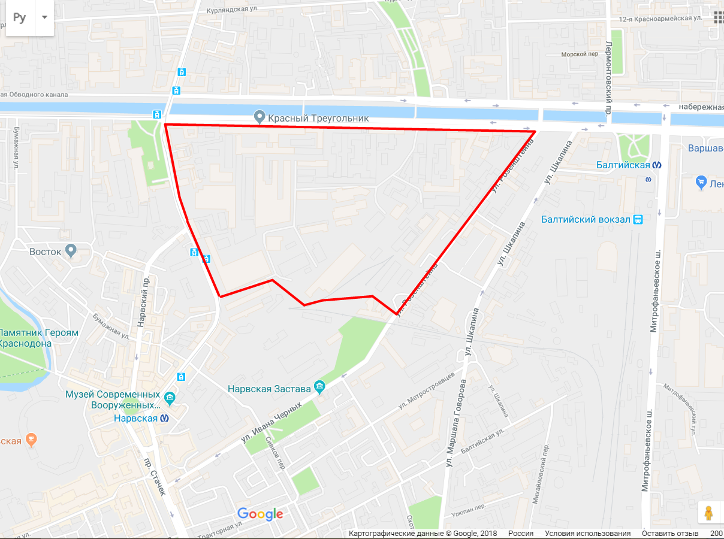
Рис 1.1.1 проектируемая территория

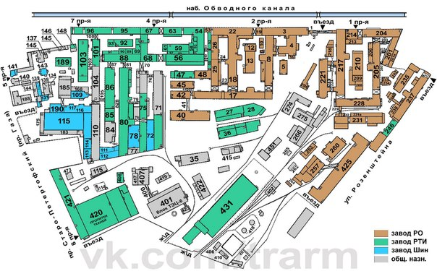
Рис 1.1.2 схема корпусов завода
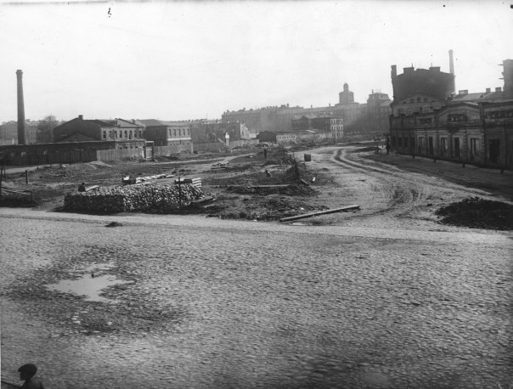
Рис 1.2.1 Исторические фото
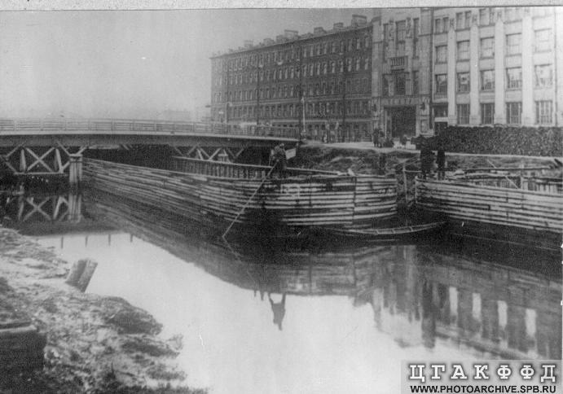
Рис 1.2.2
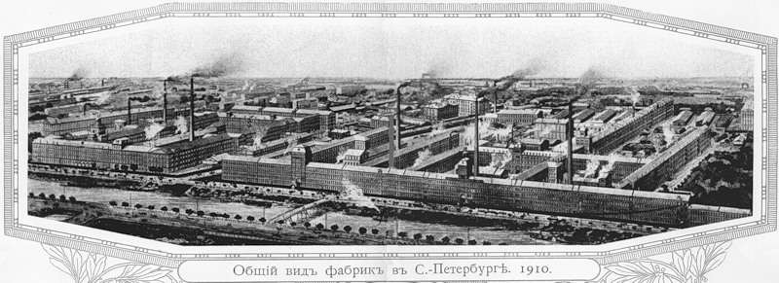
Рис 1.2.3 вид на завод 1910 год
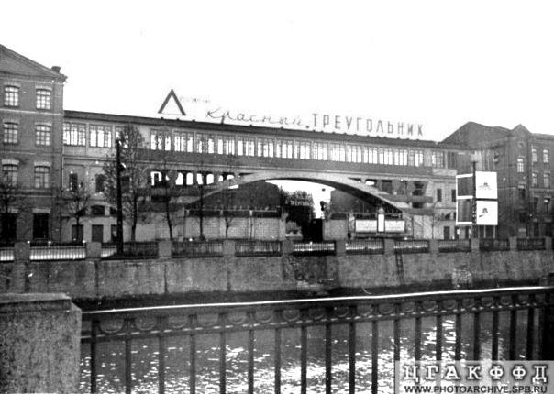
Вид со стороны набережной Обводного канала
Рис.1.2.4
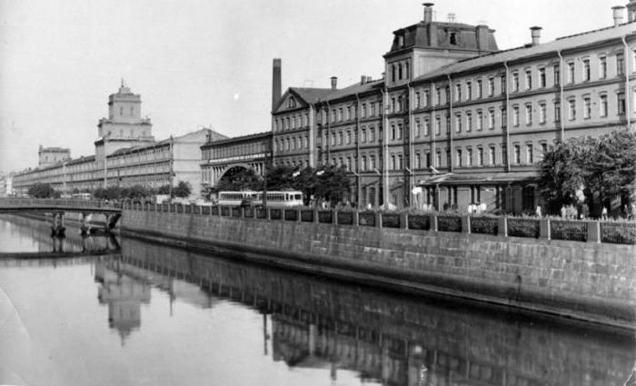
Исторические фото завода
Рис1.2.5
Фото производственных цехов
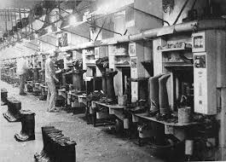
Рис1.2.6
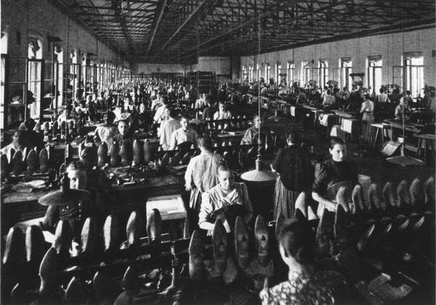
Рис.1.2.7
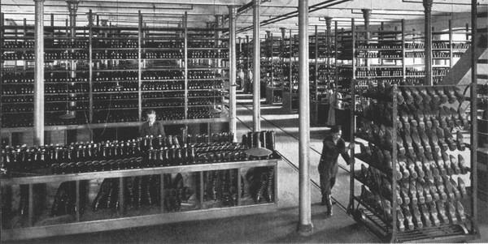
Фото промышленных цехов
Рис 1.2.8
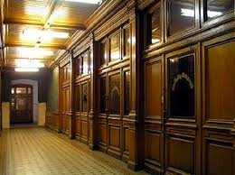
Фото существующих интерьеров Рис 1.2.9

Фото фиксация

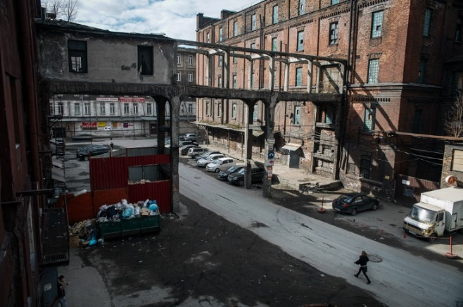 Рис 1.3.1 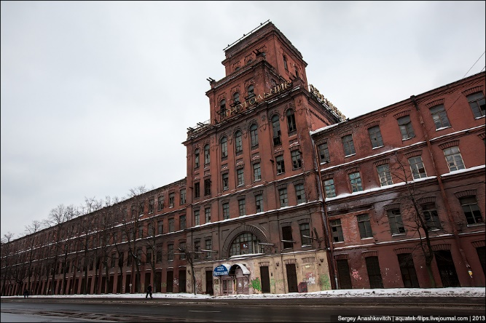 Рис 1.3.2

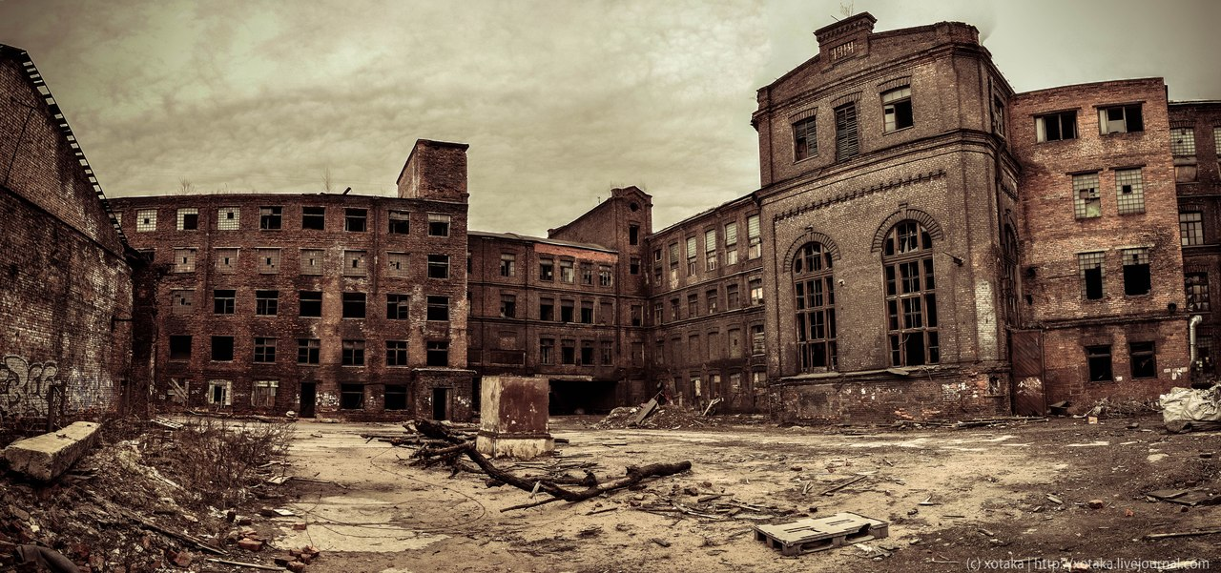Рис. 1.3.3
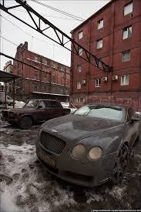
Рис. 1.3.4

Глава 2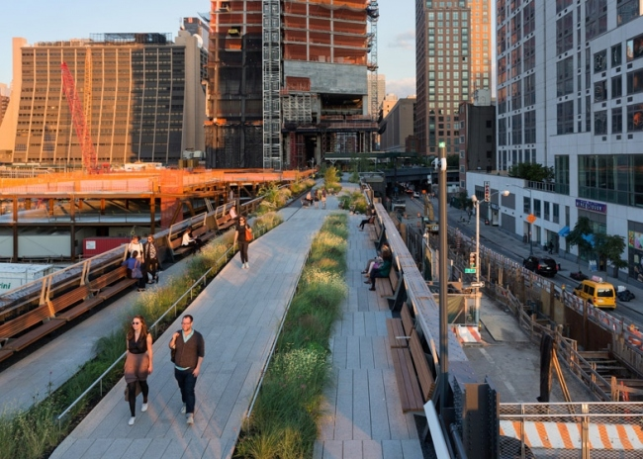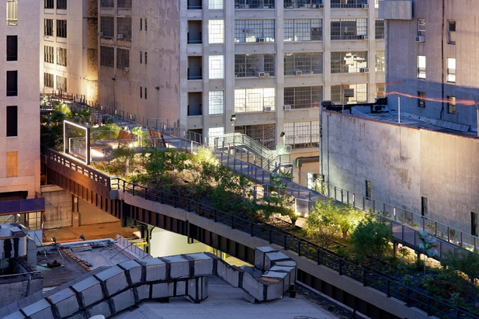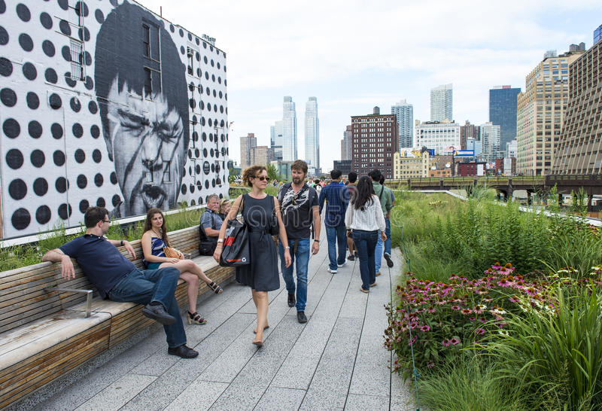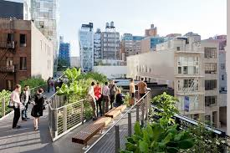Парк Highline в Нью-Йорке рис 3.2.0
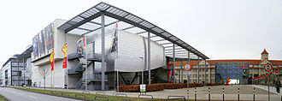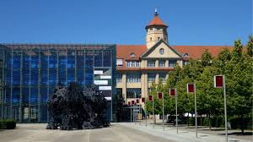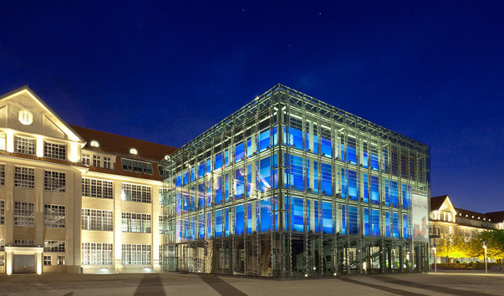Центр искусств и медиа технологий в Карлсруэ (Германия). Рис 2.1.1
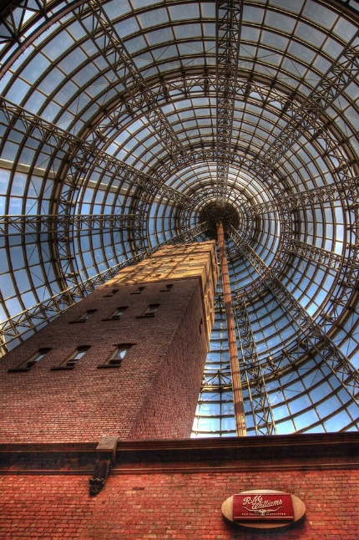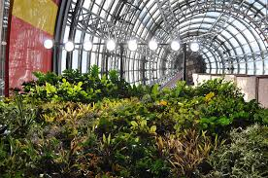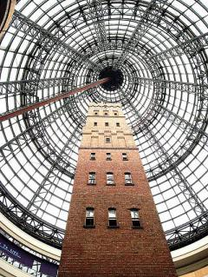
Высотный центр Мельбурна Рис 2.1.2
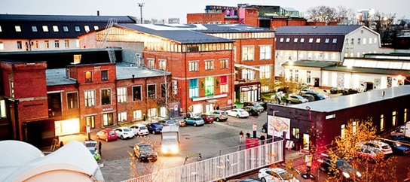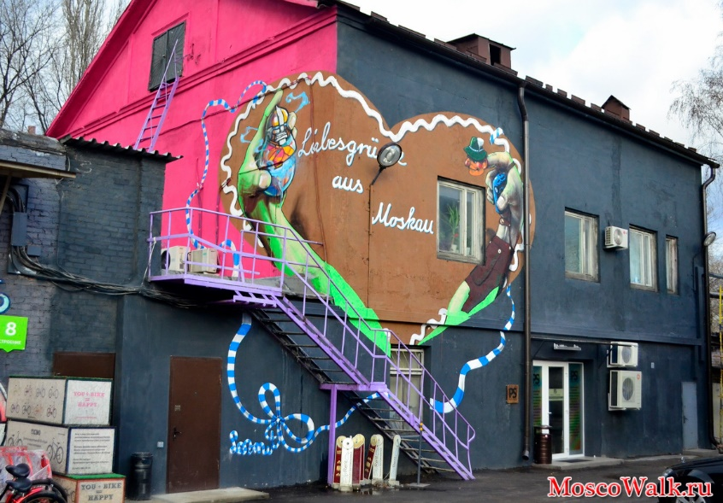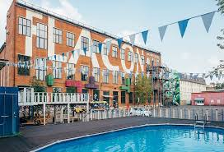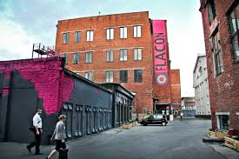
Дизайн-завод «Флакон» Рис 2.1.3

Глава 3
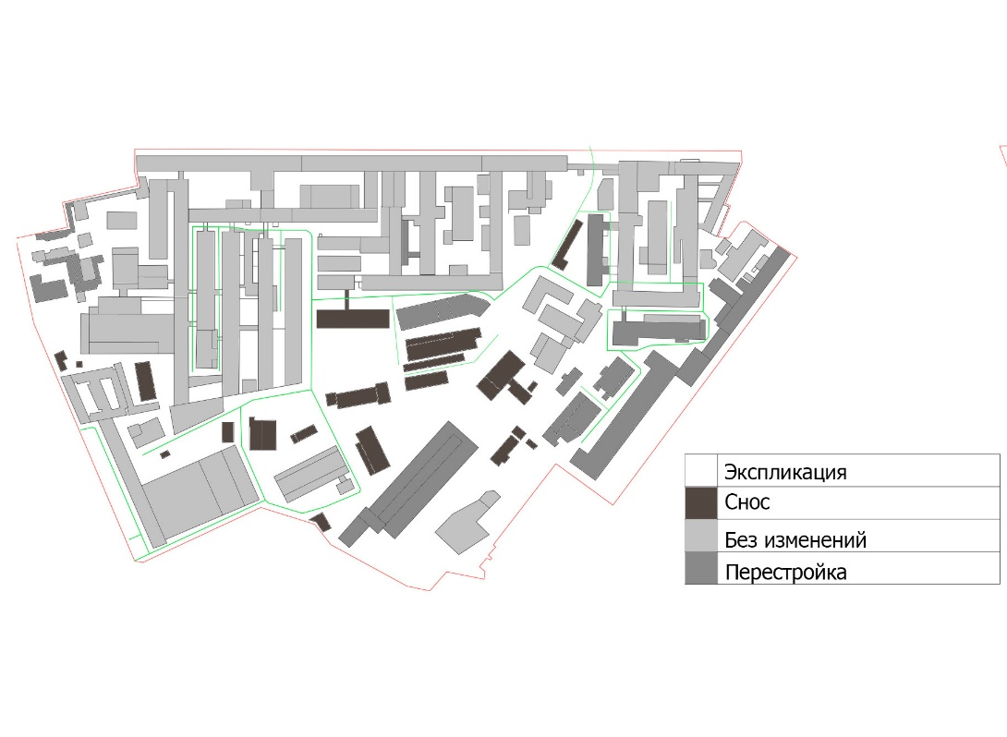План демонтажа
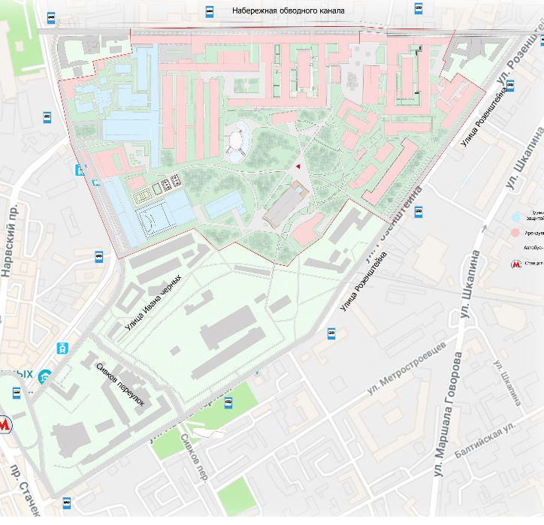
Ген план
Пешеходная схема
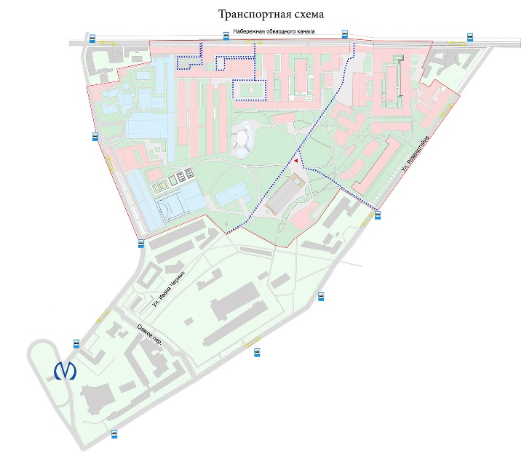
Транспортная схема
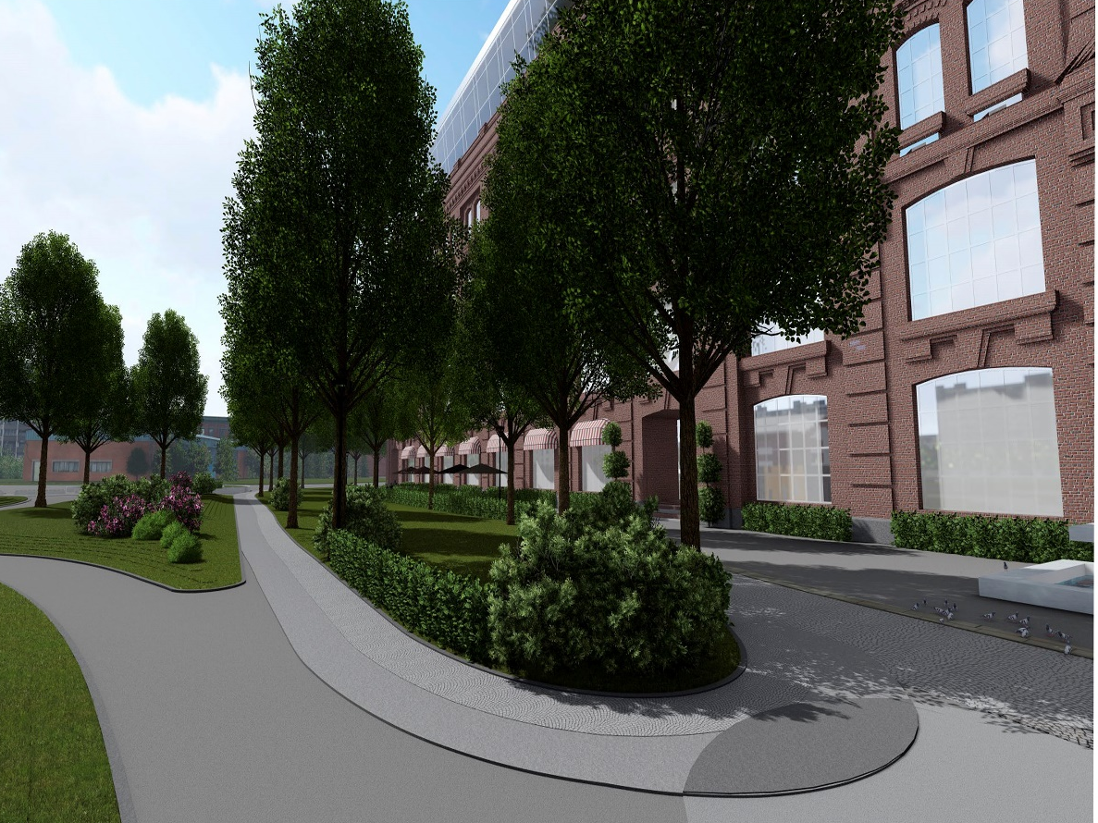

Проектируемые виды

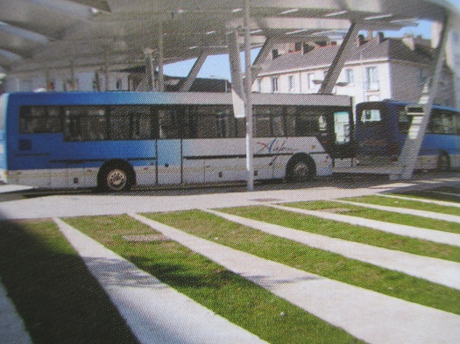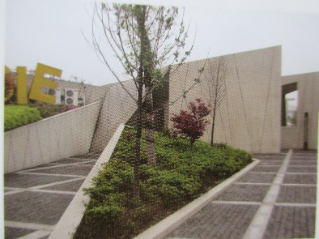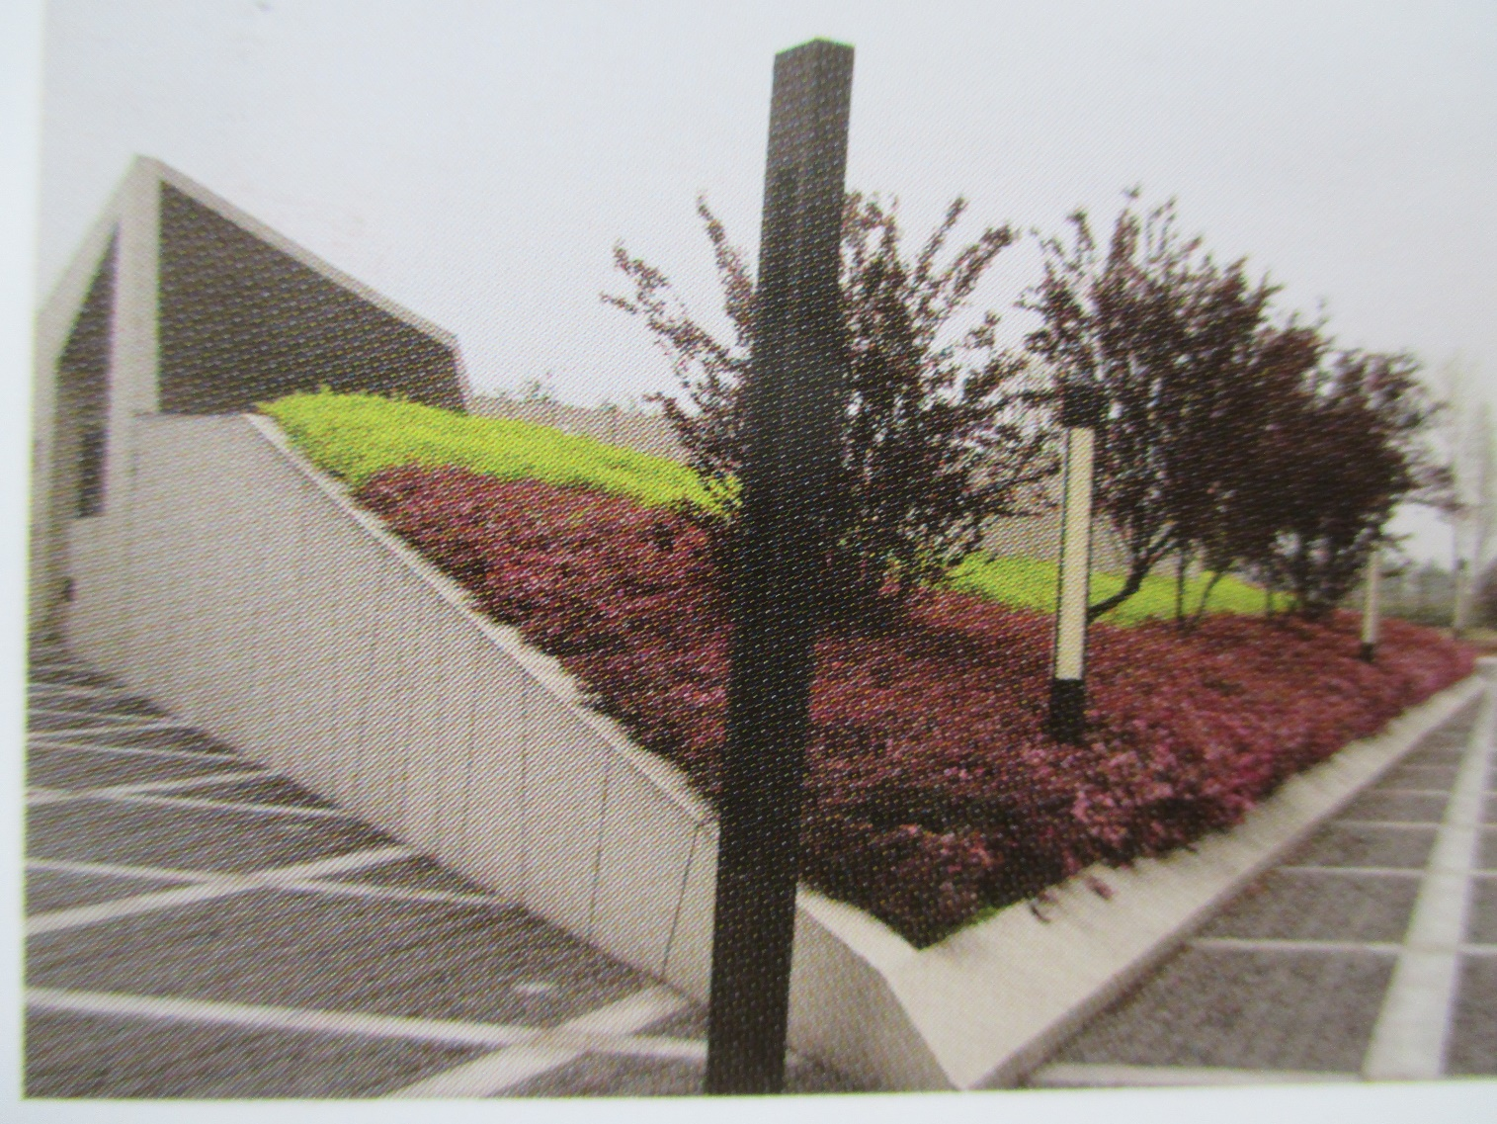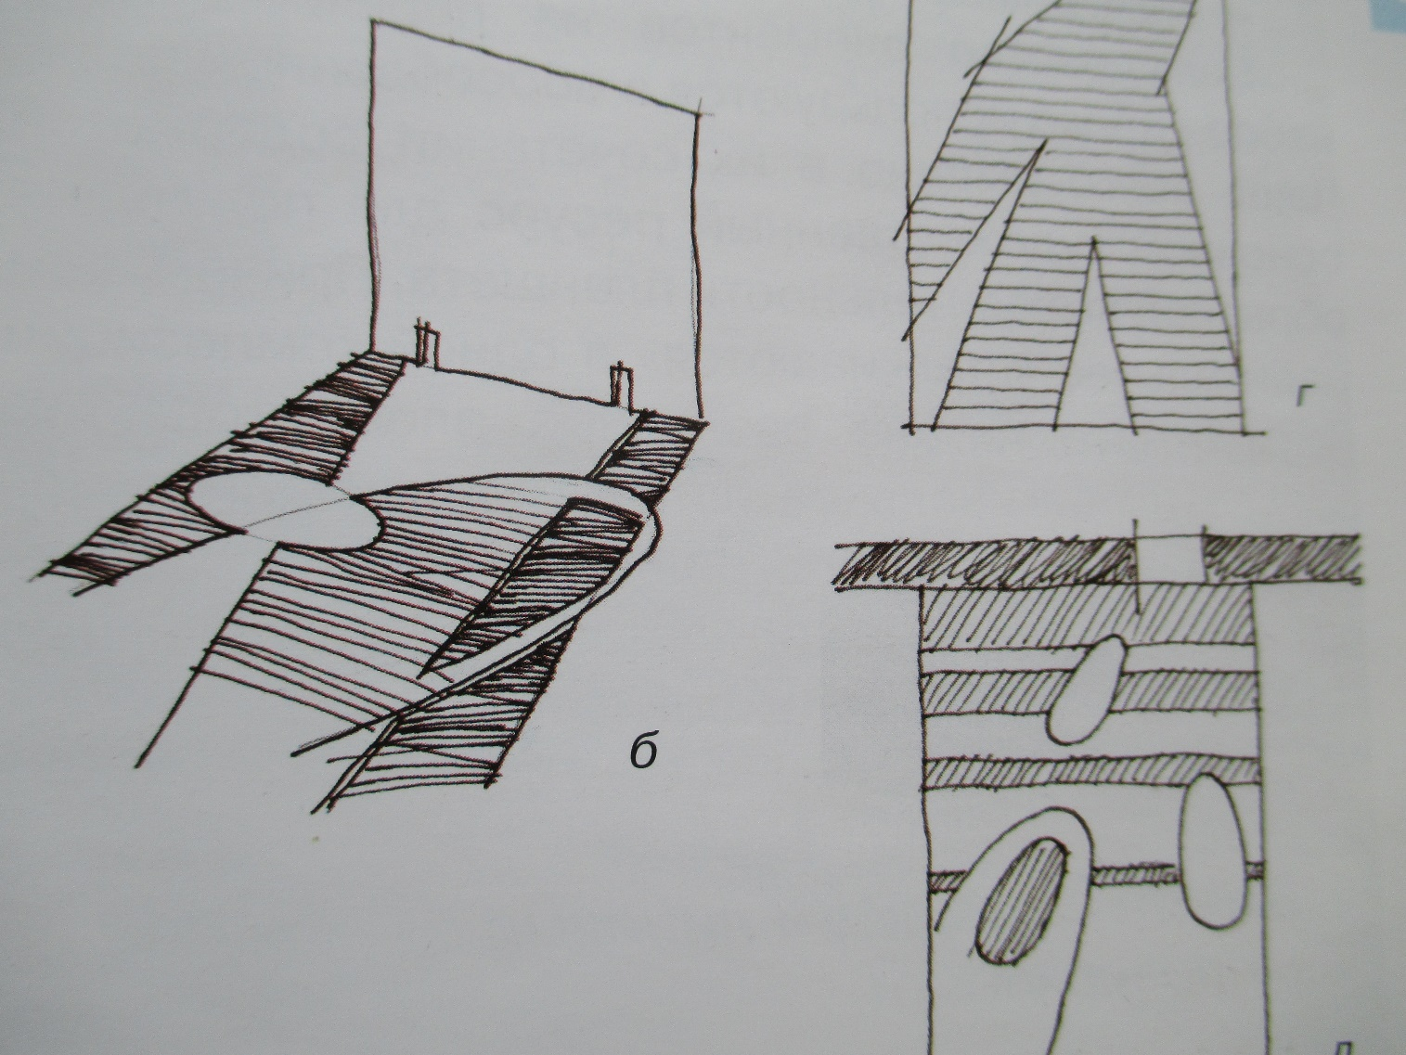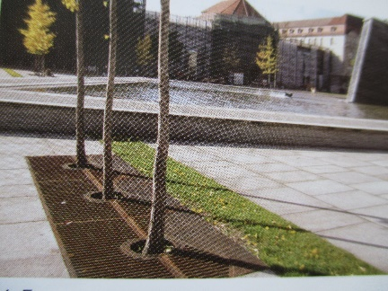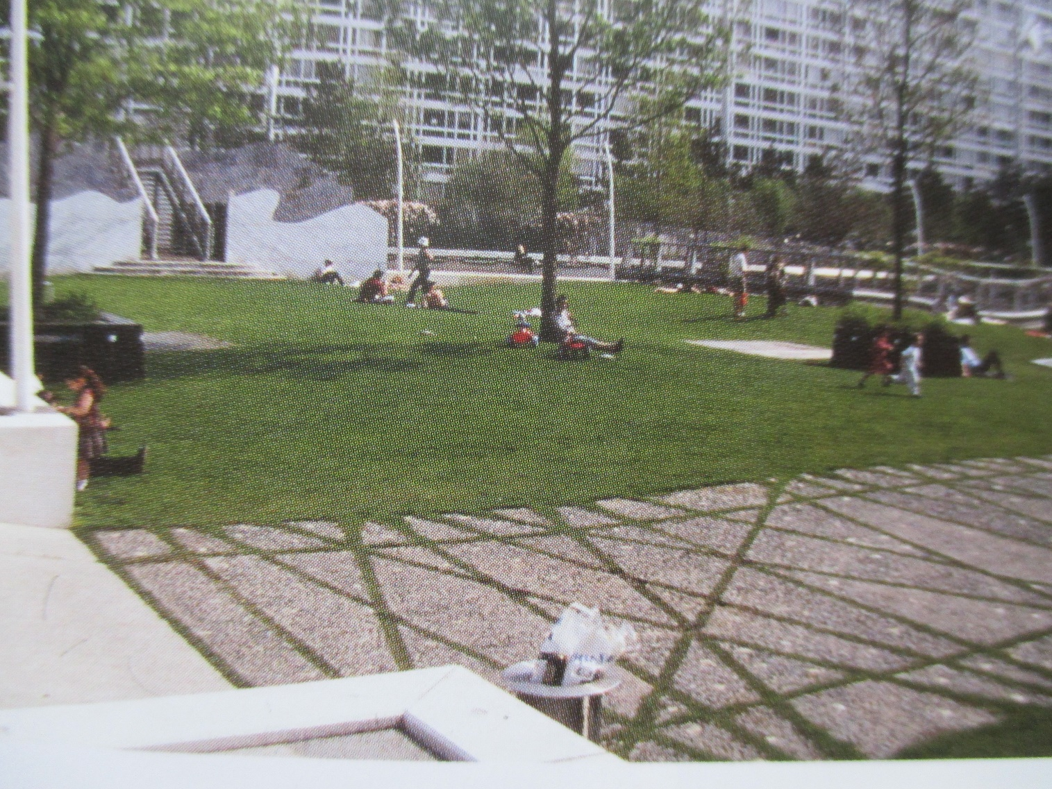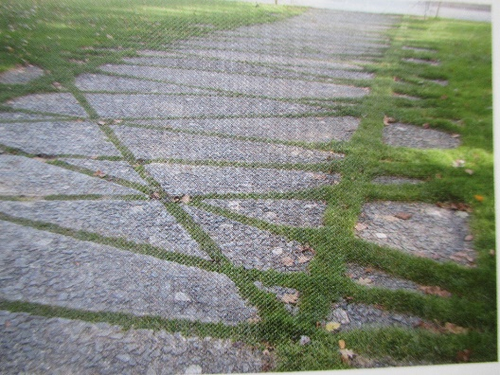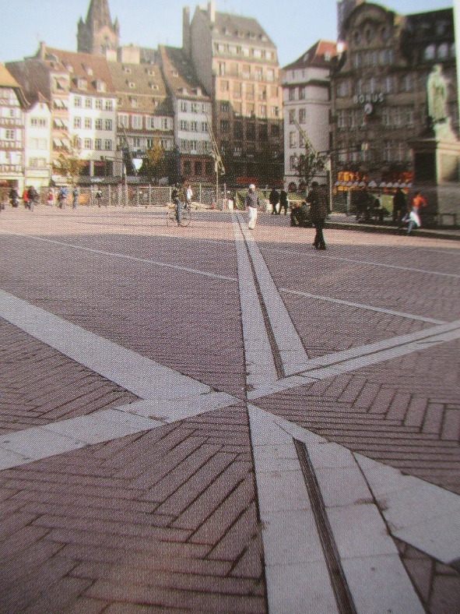
Элементы средового дизайна: скульптура, дизайн света,
декоративные мощения и покрытия

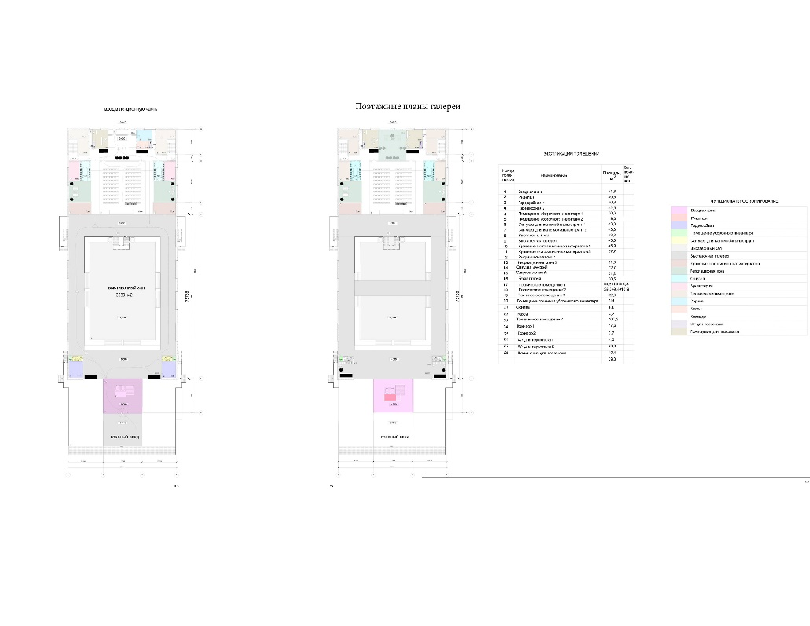
Поэтажные планы выставочной галереи

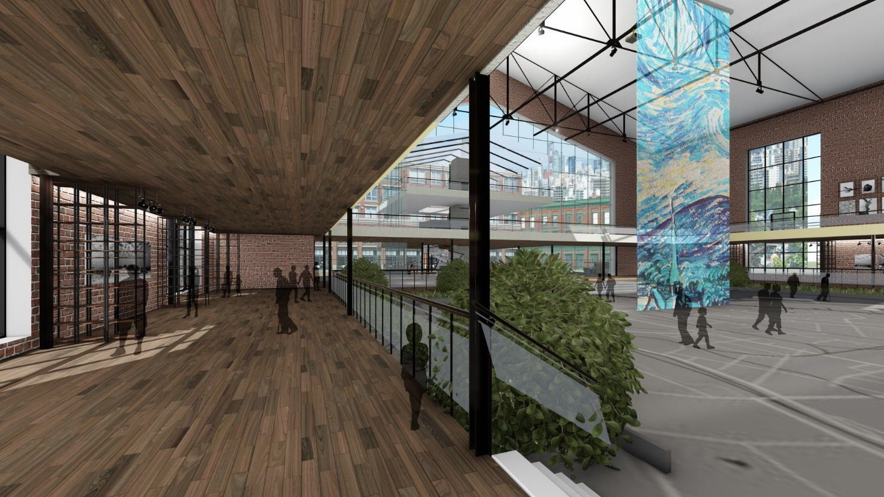
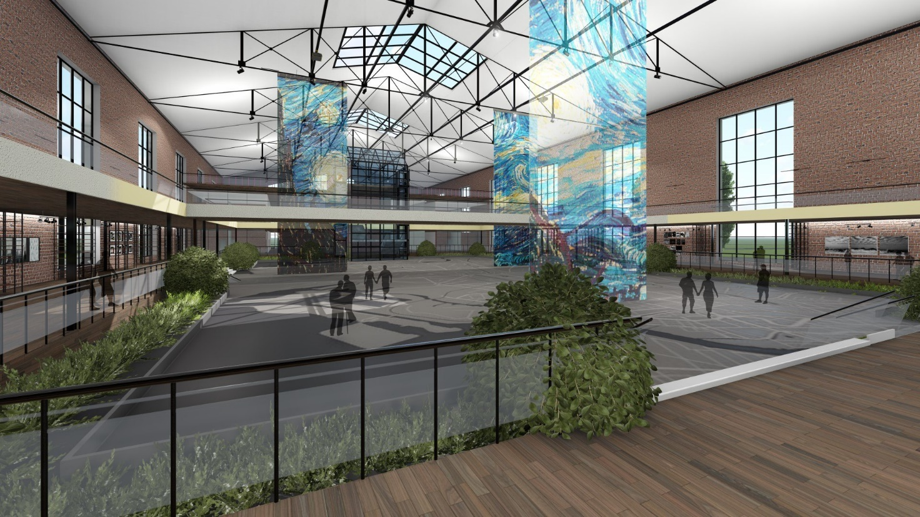
Дизайн выставочной галереи
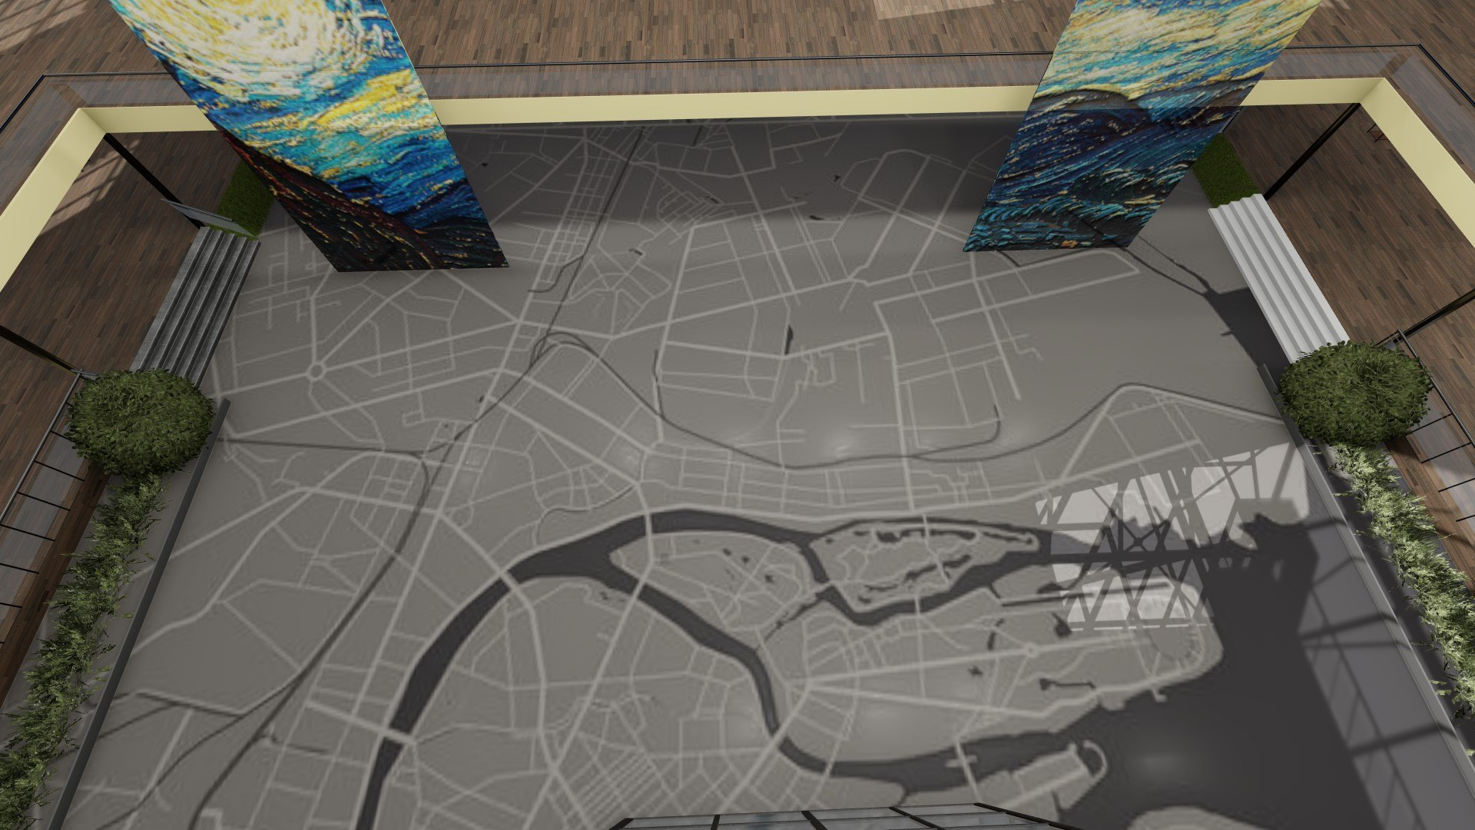
Рисунок пола выставочного зала на отметке 0,00
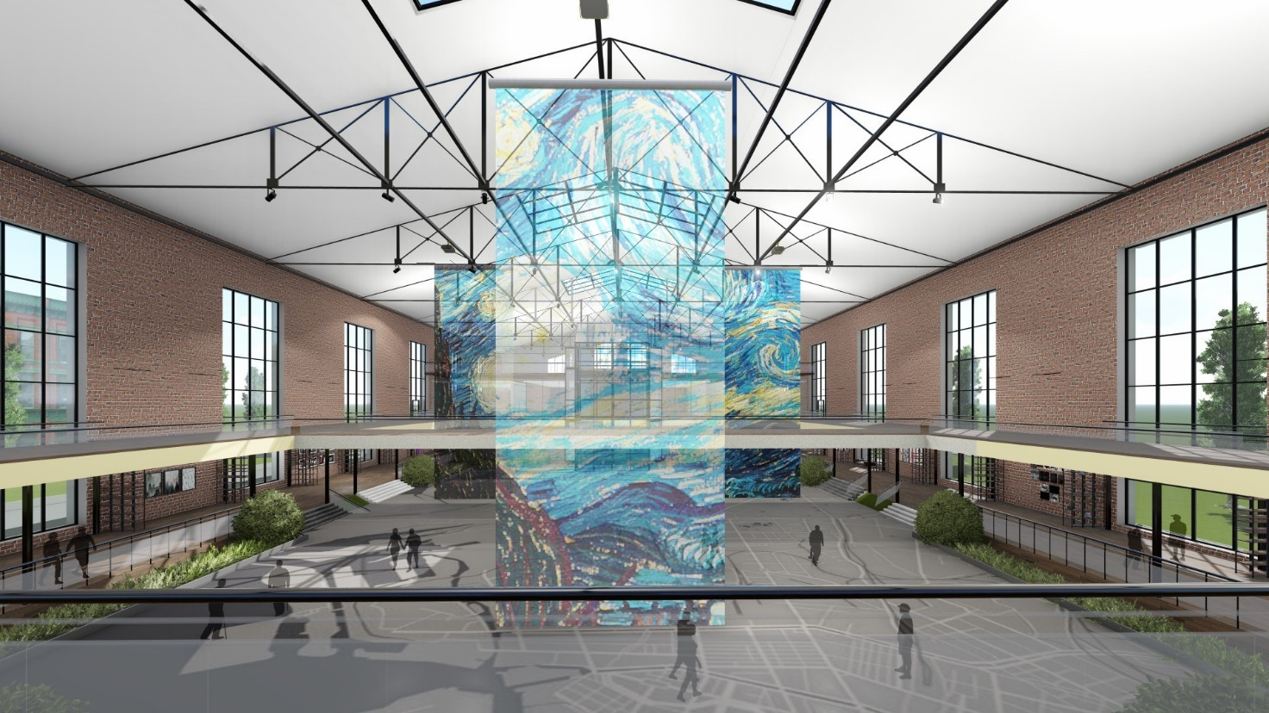
Интерактивные полотна

http://antennadaily.ru/2018/05/14/redtriangle/
АКТ по результатам государственной историко-культурной экспертизы раздела документации, обосновывающего меры по обеспечению сохранности выявленного объекта культурного наследия «Комплекс товарищества Российско-американской резиновой мануфактуры «Треугольник»
http://saf.petrsu.ru/journal/article.php?id=1183
http://www.arhplan.ru/buildings/design/types-of-architectural-compositions

